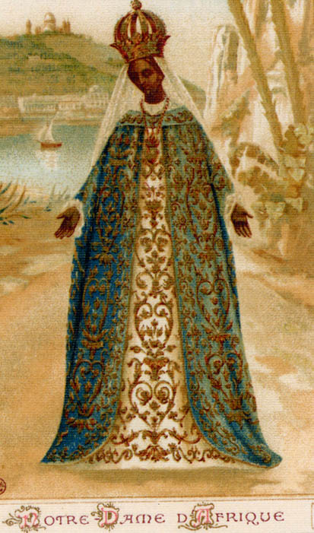
L’Associazione Onlus Giovanni Palatucci , Sezione di Crotone, lunedì 30 p.v., alle ore 9,30, presso il Piazzale della Questura prenderà parte a mezzo di proprie rappresentanze alla cerimonia religiosa di presentazione al pubblico della Madonna “Nostra Signora d’Africa”. La cerimonia sarà officiata dal Cappellano della Polizia di Stato Don Ezio Limina e dal Vice Parroco della Chiesa S. Nicola Pontefice di Petilia Policastro, Padre Charles Vura Obulejo.
La scultura in legno pregiato, interamente fatta a mano, è giunta direttamente dall’Uganda a mezzo di un Ufficiale dell’Ufficio Immigrazione Kotevu Caesar e donata dai Pii Operai Catechisti Rurali Missionari Adorini di Petilia Plicastro all’Ufficio Immigrazione della Questura di Crotone in segno di riconoscenza per l’impegno quotidiano nella trattazione dei migranti provenienti dalle nazioni del modo, in specie dall’Africa.
La statua, che riproduce la Vergine Maria “Notre Dame d’Afrique”, situata nella basilica eretta ad Algeri nel 1858, giunge a Crotone con l’intenzione dei Missionari Adorini di infondere la fede per la fraternità e la pace fra i popoli, nell’opera di riconciliazione favorita da Maria, modello di accoglienza e di amore.

